МДОАУ «Детский сад № 40 «Голубок» Г. Орска»

Картотека игр на развитие коммуникации

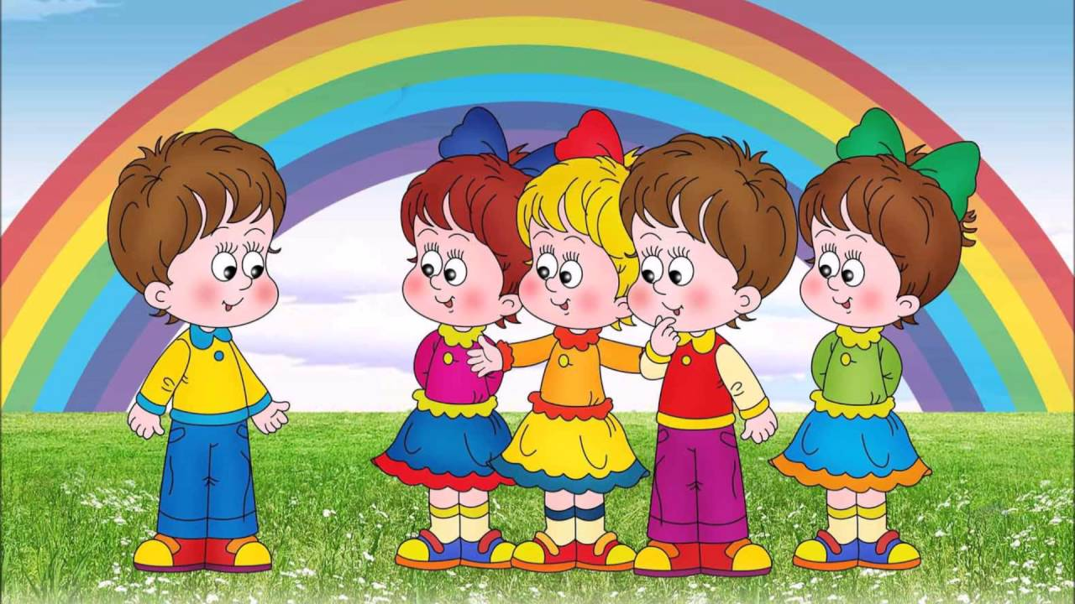

Подготовила:
воспитатель МДОАУ
«Детский сад № 40
«Голубок» г. Орска»
Чистякова О.Г.

Орск, 2021 г.

Игры –инсценировки.
«На птичьем дворе»
Цель: изображать характерные движения животных, вырабатывать интонационную выразительность речи .
Дети делятся на три подгруппы-уточки ,гуси, куры. Педагог исполняет роль бабушки.
Бабушка :Наши уточки с утра :
Дети :Кря-кря !Кря –кря-кря!
Бабушка :Наши гусочки с утра:
Дети.Га-га!Га-га-га!
Бабушка.А как Петя –петушок
Ранним –рано по утру
Нам споет?
Дети Ку-ка-ре-ку!
«Курочка –рябушечка»
Цель :изображать характерные движения животных ,вырабатывать интонационную выразительность речи .
Ход игры. Педагог сначала выполняет все роли ,постепенно привлекая к ним детей.
-Курочка-рябушечка ,куда ты пошла?
-На речку!
-Курочка –рябушечка ,зачем ты пошла?
За водичкой!
Курочка –рябушечка,зачем тебе водичка?
Цыпляток поить!
Курочка –рябушечка ,как цыплятки просят пить?
Пи-пи-пи-пи!
«Кисонька-мурысынька»
Цель: изображать характерные движения животных , вырабатывать интонационную выразительность речи.
Ход игры: Педагого сначала читает все роли постепенно привлекая детей.
-Кисонька –мурысенька, где ты была?
-На мельнице!
-Кисонька –мурысенька, что там делала?
-муку молола!
-Кисонька-мурысынька .что из муки пекла?
-прянички!
-Кисонька-мурысенька, а с кем ты прянички ела?
-Одна!
-Не ешь одна! Не ешь одна!
«Маша обедает»
Цель :воспитывать любовь ,бережное отношение к животным ,желание ухаживать за ними ;формировать основы общения людей с животными; учить детей подражать голосам животных.
Дид .материал :игрушечные или картонные персонажи (кукла Маша, собачка, курочка, кошка);стол с посудой, миска, блюдце, записи муз .произведений М. Раухвенгера «Собачка» ,А. Александровой «Кошка» ,Е .Тиличеевой «Курочка и цыплята».
Ход игры :Педагог говорит детям ,что в гости к ним пришла сказка «Маша обедает» .В первой игре педагог исполняет все роли сам, показывая детям пример, привлекая их к подражанию голосам животных.По ходу действия педагог выставляет соответствующие игрушки или картинки
Педагог(обращает внимание детей на красиво накрытый стол):Час обеда подошел,Села Машенька за стол.
И с этими словами усаживает куклу за стол, хвалит за правильную позу и чисто вымытые руки .Неожиданно лает собачка ,которую пока не видно.
Собачка :Гав!Гав!Гав!
Педагог(с радостным изумлением)Кто это к нам?
Собачка :Это я ,ваш верный пес,
Ваш Арапка –черный нос.
День и ночь я дом стерег,
Наработался ,продрог!
Не пора ли обедать?
Педагог : Устал наш сторож !Чем покормим Арапку? Что он любит больше всего?(ставит перед собачкой миску)
Слышится мяуканье кошки
Кошка :Мяу !Мяу!(ее пока не видно)
Педагог ( к детям)Кто же это теперь к нам царапается в дверь?
Дети радостно встречают кошку.
Кошка :Это ваша кошка Мурка.
Мурка-серенькая шкурка,
Я ваш погреб стерегла,
Всех мышей перевела,
Крыс прогнала из подвала.
Наработалась ,устала.
Не пора ли обедать?
Педагог: Ах,и ты трудилась, не ленилась Что больше всего любит Мурка? Чем ее угостим?(ставит перед кошкой блюдце)
Слышится кудахтанье курицы.
Курица :Куд-кудах!Куд-куда!
Педагог :Кто еще спешит сюда?
Курица :Ваша курочка рябая,
Я к вам прямо из сарая.
Я не ела, не пила-
Я яичко вам снесла!
Не пора ли обедать?
Педагог: а теперь покормим наших гостей(предлагает это сделать детям)
Собачке –в миске,
В блюдечке киске,
Курочке –несушке –пшена в черепушке,
А Машеньке –в тарелке, в глубокой ,не мелкой!
После еды зверята и Маша благодарят за еду и спрашивают ребят : «А вы, дети ,всегда говорите за еду спасибо?»
Раздавая детям игрушки для самостоятельной игры ,педагог спрашивает каждого, знает ли он ,как кричит курочка ,лает собака ,мяукает кошка.
В повторной игре дети сами выводят персонажей и подражают их голосам .На роль Маши можно выбрать девочку ,которая сама подаст кошке ,собачке ,курочке еду.
В конце игры педагог обязательно спрашивает детей ,кто и каких животных и птиц кормит, помогает ли взрослым ухаживать за ними, как они общаются с животными ,как узнают хорошее или плохое у них настроение ,хотят ли они есть и т.д.
«Зайку спрашивает еж»
Цель :вырабатывать интонационную выразительность речи ,умение передавать диалог двух лиц.
Зайку спрашивает еж:
-Что ты заинька, ревешь?
-Очень я перепугался-
С диким зверем повстречался,
Он зеленый ,пучеглазый,
Не видал таких не разу.
«Хомячок»
Цель: вырабатывать интонационную выразительность речи ,умение передавать диалог двух лиц.
-Хомка ,хомка ,хомячок,
Покажи другой бочок
-Не покажу,
Я на нем лежу!
«Разговор с котом»
Цель : вырабатывать интонационную выразительность речи, умение передавать диалог двух лиц.
-Отчего ты черен ,кот?
-Ночью лазил в дымоход.
-Отчего сейчас ты бел?
-Я с утра сметану ел.
-Отчего ты серым стал?
-Меня пес в пыли валял.
-Так какого же ты цвета?
-Я и сам не знаю это!
Игры по типу вопросы-ответы.
Дидактическая игра «Мальчик или девочка»
Цель: учить детей различать мальчиков и девочек по внешности и действиям(поведению)
Дидактический материал: сюжетные картинки с изображением мальчиков и девочек; одна большая картинка ,где изображены несколько мальчиков и девочек.
Ход игры :Педагог предлагает детям по очереди рассмотреть несколько сюжетных картинок и отвечать на вопросы:
-Кто изображен на картинке мальчик или девочка?
-Что делает мальчик или девочка?
Педагог по желанию предлагает мальчикам или девочкам выйти перед группой и показать те действия или движения ,которые совершают дети на той или иной картинке. Остальные ребята оценивают правильность выполнения задания .Затем он предлагает детям найти на общей картинке всех мальчиков ,отметить их красным карандашом ,а потом всех девочек.
Дидактическая игра « Кто что носит?»
Цель: учить детей находить характерные отличия во внешнем облике мальчиков и девочек.
Ход игры : Педагог говорит детям о том, что нуждается в их помощи-необходимо разобраться ,что надеть куклам Маше и Коле..
Педагог может показать ребятам юбку и ,как бы по ошибке приложить ее к фигуре мальчика. Дети исправляют ошибку .Далее педагог достает по очереди различные предметы и одежду ,которые принадлежат либо девочке ,либо мальчику. Иногда он сознательно допускает ошибки ,например, мальчику предлагает завязать бант, вызывая у детей смех. Дети вместе с педагогом «одевают» кукол. Дополнительно педагог может предложить кукол выбрать подходящие предметы или игрушки: девочке –скакалку, зонтик ,мальчику –удочку, ракетки.
Игра «Кто где живет и как кричит?»
Цель :различать голоса и повадки животных.
Ход игры: Дети ,кот Матроскин, пес Шарик и дядя Федор гуляют по деревне .Им встречается по дороге :хлев, курятник, конюшня, свинарник ,дом, конура.Дядя Федор спрашивает у детей, чей дом ,кто здесь живет ,кто как кричит? Дети ,изображающие животных ,расселяются по своим жилищам ,а остальные помогают им в этом. При повторе дети меняются ролями.
«Кто как разговаривает?»
Цель :учить отвечать на вопросы о различии голосов домашних животных.
Ход игры: Пес Шарик предлагает поиграть по –другому .Он задает вопросы и показывает карточки с изображениями животных .Дети хором отвечают .
Вопросы .Ответы.
-Как лает собачка?(гав-гав)
Как мяукает кошка(мяу-мяу)
Как разговаривает козлик?(ме-е,ме-е)
Как хрюкает свинья?(хрю-хрю)
Как разговаривает овечка?(бе-е,бе-е)Как мычит коровушка?(му-му)
Как крякает уточка?(кря-кря)
Как кричит петушок?(ку-ка-ре-ку)
Дидактическая игра «Кто больше назовет действий?»
Цель :Учить детей соотносить действия людей различный профессий.
Игровые правила :называть только одно действие данной профессии .Если ребенок не сможет вспомнить ,то он ударяет мячом об пол, ловит его и бросает ведущему.
Ход игры :
Педагог перед игрой проводит короткую беседу ,уточняя понимания детьми слов, используемых в различных профессиях, действиях. затем говорит:
-Дети ,я работаю в детском саду воспитателем. Это моя профессия. Мама Толи лечит больных. Она врач. Это ее профессия. Как вы думает ,какая профессия у Людмилы Викторовны ,которая готовит нам обед?(повар)
Каждый человек ,имея профессию ,выполняет какие-то действия. Что делает повар?(ответ0.Сейчас мы с вами поиграем в игру «Кто больше назовет действий «.Я назову профессию ,а вы вспомните все действия человека этой профессии.
Педагог говорит слово «врач» и бросает мяч кому –либо из играющих. Дети отвечают :»осматривает больных, выслушивает ,лечит, делает уколы, операцию, дает лекарство .»
Педагог называет знакомые детям профессии : няня ,прачка, шофер, продавец и т.д .Дети вспоминают ,что делают люди этих профессий.
Игры –драматизации (по типу сюжетно –ролевых игр)
« Угощение»
Цель :формировать навыки правильного поведения за столом с присутствующим здесь же гостем ;учат детей быть гостеприимными.
Дидактический материал 6игрушечный чайный сервиз, скатерть, салфетки ,кукла Таня, игрушечный стол и стулья.
Ход игры:
Дети садятся на поставленные полукругом стулья .Педагог сообщает о том ,что кукла Таня обещала сегодня прийти в гости.
Педагог : Как мы встретим Таню?
Милла . Скажем ей «здравствуй»
Педагог .Да мы скажем : «Здравствуй, Таня!» И сделаем поклон головой (показывает)А как мы предложим Тане стул? Посмотрите ,дети, как нужно предложить стул(показывает ) « садись, Таня, пожалуйста!»
(Раздается стук в дверь, няня вводит большую куклу Таню . Таня здоровается .Дети отвечают ей так ,как показывал педагог)
Педагог : Таир ,предложи ,пожалуйста, Тане стул..(Таир с готовностью выполняет )
Педагог. Мы рады ,Таня ,что ты к нам пришла в гости .Ребята давайте угостим Таню чаем!
Игорь Таня ,чай пить!
Педагог .Игорь ,нужно сказать :» Садись ,Таня, с нами чай пить.(Игорь повторяет)

Педагог .Аня и Маша, расставьте пожалуйста, чашки для всех(девочки расставляют)
Педагог предлагает сесть к столу ,вежливо приглашает и Таню .Сашу просит налить чай. Саша сидит рядом с Таней и ей первой наливает чай.
Педагог .Правильно, Саша ,гостье первой наливают чай.
Саша (протягивает Тане конфету)Ешь, Таня, конфетку.
Педагог .Надо взять вазочку и сказать :Угощайся ,Таня ,пожалуйста!(Саша выполняет действия)
Дети наблюдают за происходящим ,пьют чай. Педагог ,действует за Таню ,показывает как правильно, красиво держать чашку ,не поднимать ее высоко ,допивая чай и т.д. Педагог обращает внимание на то, как следует держать чашку ,показывает ,как Таня вытирает рот салфеткой. Затем Таня благодарит детей за угощение и прощается..
Игры на поиск и угадывание
Игра «Угадай-ка»
Цель : учить поддерживать диалог, задавая вопросы и отвечая на вопросы ,описывать игрушку.
Ведущий выбирает на елке игрушку и говорит следующие слова :
Я игрушку увидал(а)
Я игрушку загадал (а)
Вы вопросы задавайте .
Что же это? Угадайте!
Игроки начинают задавать вопросы :она висит вверху или внизу ?Какого она цвета? Какой формы? И т.д .Отгадавший игрушку становится ведущим
Игра «Золотая лодочка»
Цель: учить поддерживать диалог, задавая вопросы и отвечая на вопросы ,описывать игрушку.
Ведущий помещает в сомкнутые ладони маленький предмет ,говорит слова :
-Золотая лодочка по морю плывет.
Золотая лодочка что –то нам везет,
Глазки ты не открывай,
Что в ладошках угадай!
Спрятанный предмет передает первому ребенку ,чтобы ни он, ни дети не видели его,тот кому передали предмет ,должен ответить « У меня в ладонях желудь «(или другой предмет)Ведущий продолжает игру, передавая по очереди предметы другим детям.
Игра «Коробка»
Цель :учить поддерживать диалог, задавая вопросы и отвечая на вопросы, описывать игрушку.
Воспитатель вносит коробку с предметами, закрытую крышкой .
Нам коробку подарили
А открыть ее забыли.
Глазки ты не открывай ,
Что в коробке отгадай.!

